Site map

Nama:sausan nabilah c.j.p
Kelas/nomer:12 RPL 3 /26

Admin
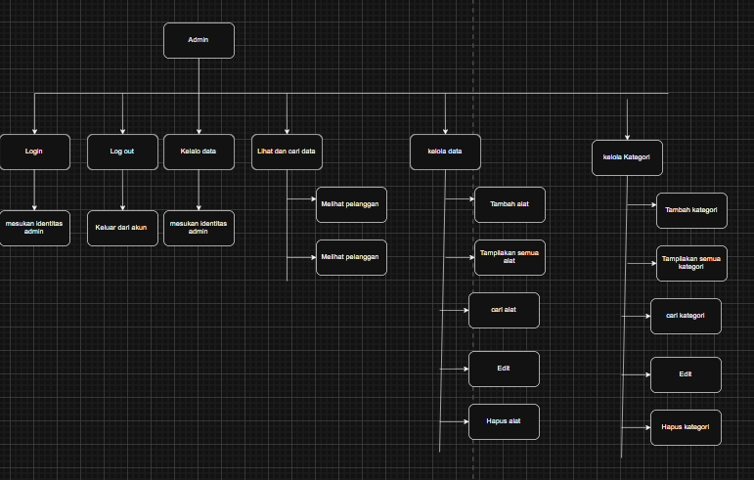

Pelanggan
